大庆市融媒体中心（大庆广播电视台）
社会责任报告

（2025年度）

目录
- 前言……………………………………………………1
- 政治责任………………………………………………3
- 阵地建设责任…………………………………………7
- 服务责任………………………………………………11
- 人文关怀责任…………………………………………14
- 文化责任………………………………………………18
- 安全责任………………………………………………21
- 道德责任………………………………………………22
- 保障权益责任…………………………………………23
10.合法经营责任 ………………………………………24
11.后记 …………………………………………………25

一、前言

1.媒体概况
大庆市融媒体中心（大庆广播电视台）是大庆地区具有重要影响力的新型主流媒体机构，由原大庆人民广播电台和大庆电视台战略重组，2019年1月经批准设立，同年4月正式挂牌，2024年4月在原架构基础上完成组建。目前，中心（台）下辖三套广播频率（综合广播、交通广播、音乐广播）和两个电视频道（新闻综合频道、教育频道），开办32档广播自办节目及12档精品电视栏目。运营以《大庆融媒体》和《绝对现场》双矩阵为龙头的官方新媒体账号30个，全网粉丝总量超过2000万，位居黑龙江省地市级媒体粉丝量前列。2025年，短视频传播总量突破13.3亿次，直播受众覆盖400万人次，传统广电资源与新媒体传播实现深度融合，主流媒体传播质效与公共服务能力充分释放。

2.社会责任理念

坚持以习近平新时代中国特色社会主义思想为指引，把正确政治方向、舆论导向、价值取向贯穿于新闻采编播全过程，自觉践行“举旗帜、聚民心、育新人、兴文化、展形象”的使命任务。围绕党的创新理论与方针政策，持续做好精准解读与生动传播，让主流价值走进群众、融入日常。聚焦全市发展大局和民生关切，做实做深舆论引导与舆论监督，用扎实报道讲述大庆奋进历程，筑牢主流舆论阵地。以融合促服务，拓展“互联网+新闻+节目+直播+政务”应用场景，不断丰富全媒体内容形态，更好地适配广大受众的多元信息需求。通过系统性提升全媒体传播效能，为中国式现代化大庆新实践汇聚更广泛的主流舆论共识与发展合力。

3.获奖情况

2025年，中心（台）被国家广播电视总局5G高新视频多场景应用重点实验室评为“2025年度智慧融媒创新发展引领单位”。主持人包蕾（大凤）获评全国宣传系统先进个人，为大庆传媒领域唯一获此殊荣者。公益活动“大凤带你去种树”荣获全省第三届新时代文明实践志愿服务项目大赛铜奖。综合广播被评为“黑龙江省三八红旗集体”。在省广播电视局2024年度播出机构综合评估中获评“良好”等次。此外，共有39件作品在省新闻奖、广播电视奖评选中获奖，其中5件荣获一等奖。

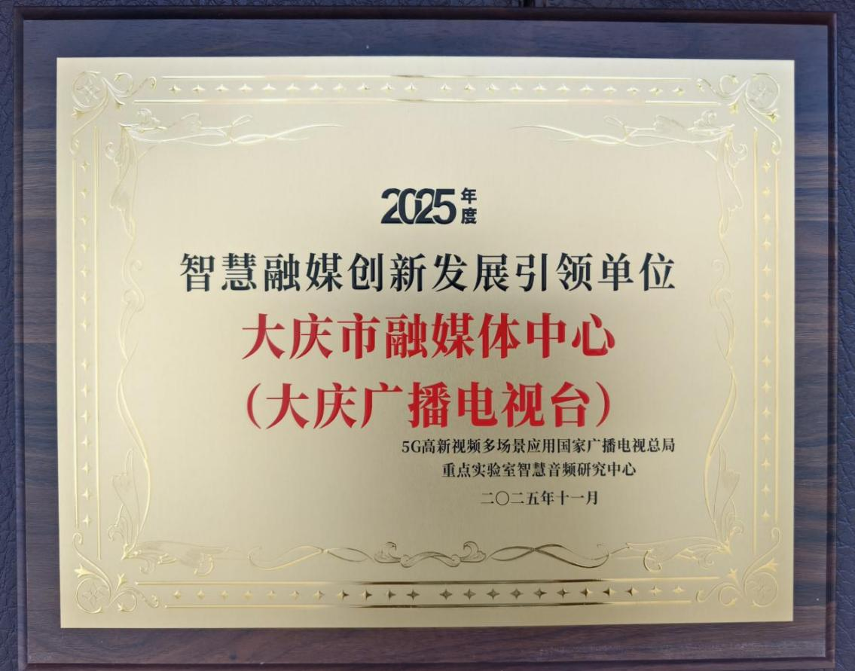

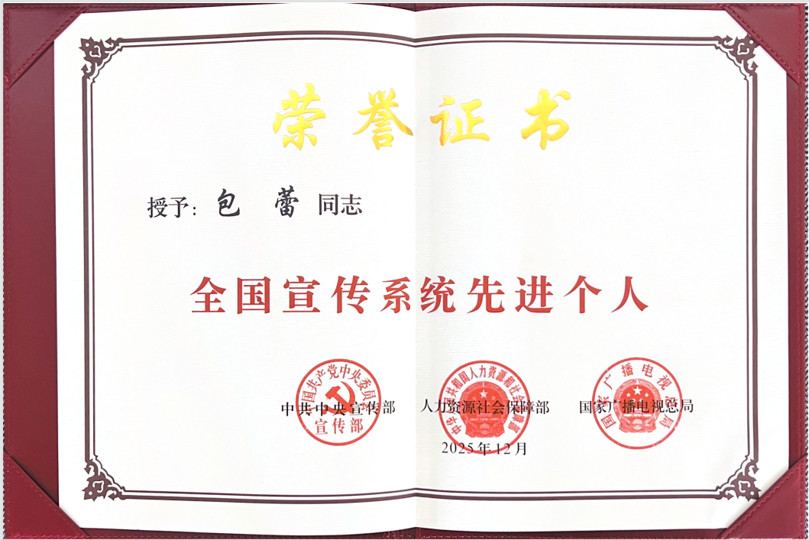

二、政治责任
1.政治方向

2025年，中心（台）围绕学习贯彻习近平总书记重要讲话重要指示精神、党的二十届三中全会、四中全会精神、深化中央八项规定精神学习教育、纪念中国人民抗日战争暨世界反法西斯战争胜利80周年等重大主题，组建跨平台报道专班10个，制定专项宣传报道方案8个。在全媒体平台开设“回眸十四五”“三中全会精神在大庆”“学习贯彻党的二十届四中全会精神”“锲而不舍落实中央八项规定精神”等专题专栏8个，累计播发相关报道400余篇，深入阐释核心要义，全面呈现大庆实践。针对市委全会、市两会、全市高质量发展大会等重要节点，实施会前周密部署、会中全面报道、会后深入解读，累计播发报道300余篇，完成云直播7场，配合市政府相关部门成功组织4场新闻发布会，有效凝聚社会共识、营造良好舆论氛围。“大庆融媒体”新媒矩阵策划推出“十四五”成就系列短视频《大庆这五年》，系统呈现城市能级、生态底色与民生温度五年间的同步跃升。
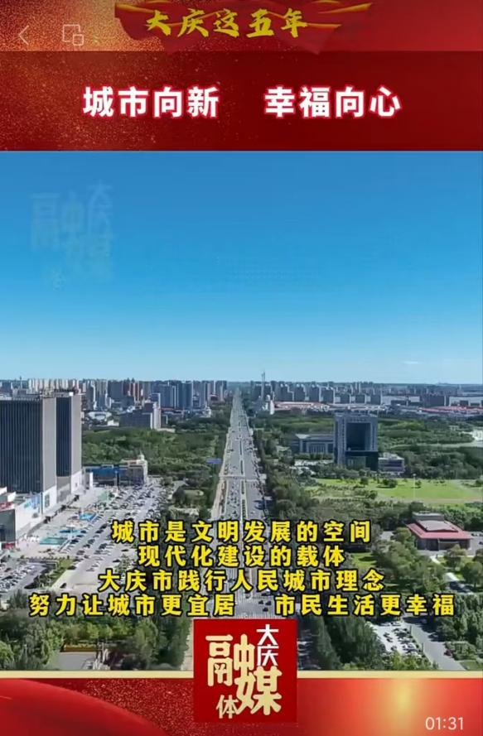
2025年12月23日《大庆融媒体》视频号播发
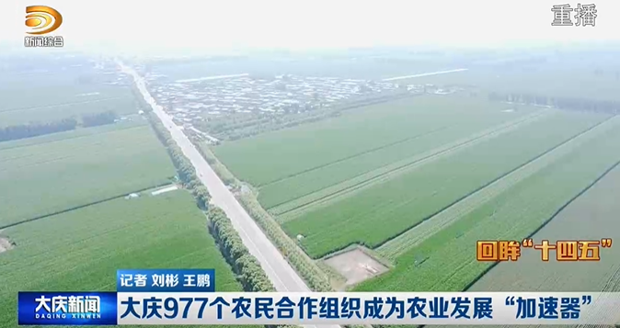
2025年7月29日电视《大庆新闻》栏目播发
2.舆论引导

聚焦“十四五”时期大庆高质量发展，紧盯产业升级、项目建设、城市更新、营商环境、生态文明、提振消费、文旅融合等市委市政府中心工作，成立报道专班7个，推出“高质量发展看大庆”等多个专栏，累计播发稿件700余篇，系统展示全市经济社会发展新成就、新亮点。组织航拍联盟打造“向往的大庆”话题短视频，播放量超3500万，以独特视角呈现城市魅力。创意制作50集大型融媒作品《人民楷模王启民》，通过中心（台）广播媒体、新媒矩阵及学习强国等国内知名网络平台同步推出，并获评省广播电视局“拍在黑龙江-臻美龙江”创作活动扶持项目。创新推出全媒体访谈节目《听见大庆》，弘扬主流价值观，传递城市正能量。
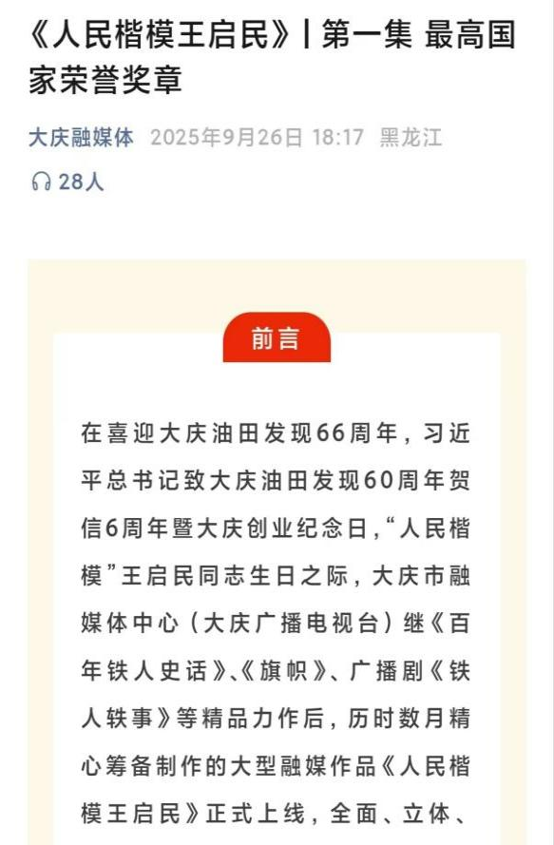

2025年9月26日《大庆融媒体》公众号刊发
3.舆论监督

推动民生问政类品牌栏目改版升级，服务功能持续强化。2025年，《绝对现场》发布各类新闻5000余条，其中监督类占比35%，完成直播180场，总观看量超300万人次。3·15全媒体大直播全网播放量超50万次，互动评论1.3万条。《今晚30分》采写民生新闻2000余条，收集热线3000余条，帮办解决群众问题800余件。《党风政风行风热线》上线单位75家，实现视频直播160场，参与观众超25万人次，覆盖范围持续扩大。《四大帮办在行动》接听热线2000余个，处理各类纠纷800余件，有效化解基层矛盾。
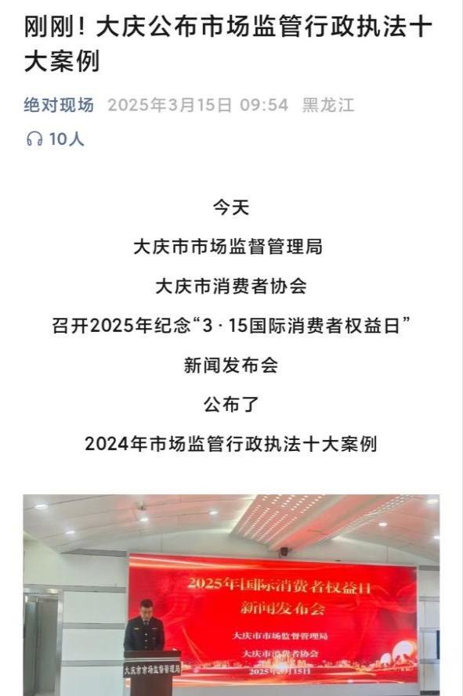

2025年3月15日《绝对现场》公众号刊发
4.对外传播
全年实现对上发稿145篇。其中，中央台发稿65篇，包括《新闻联播》5篇、《焦点访谈》1期；省台《全省新闻联播》80篇。“大庆融媒体”“绝对现场”新媒账号分别入驻“央视新闻”“央视频”客户端，全年总播放量超千万次。
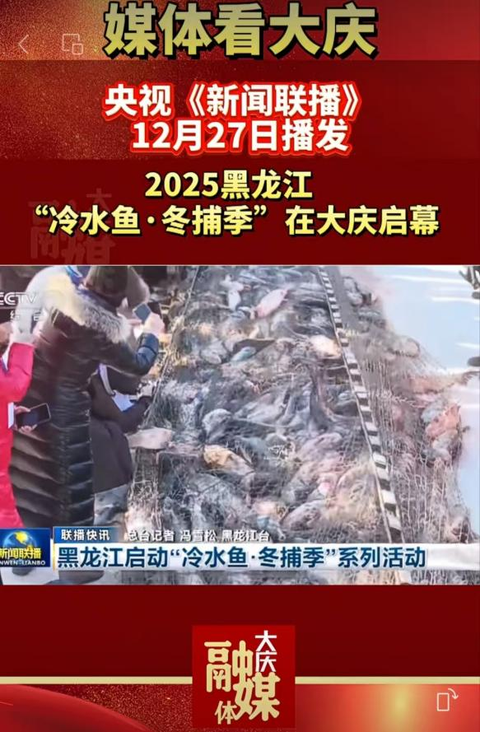
2025年12月27日《大庆融媒体》视频号播发

三、阵地建设责任

1.融媒体矩阵
进一步优化平台布局，明确《大庆融媒体》时政类与《绝对现场》民生类双矩阵驱动。《大庆融媒体》聚焦权威发布、政策解读，粉丝达80.7万；《绝对现场》聚焦民生监督、实用资讯，粉丝突破510万，较2024年增长2%。频道频率层面继续做强教育、体育等垂类账号，实现定位差异化、平台广覆盖。
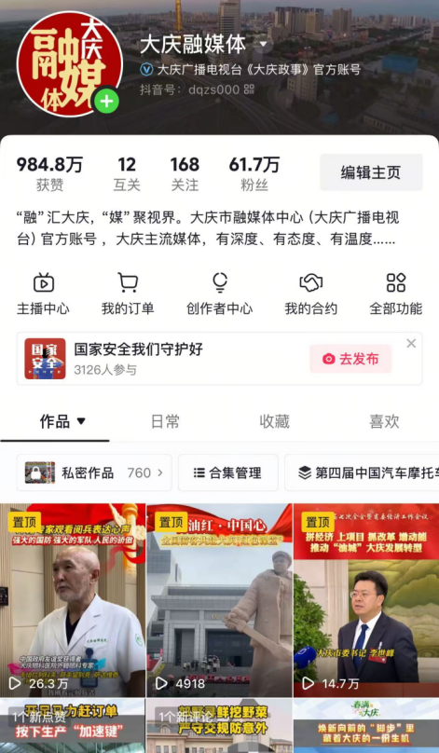

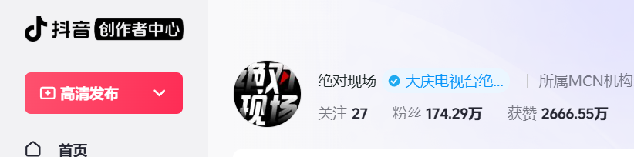
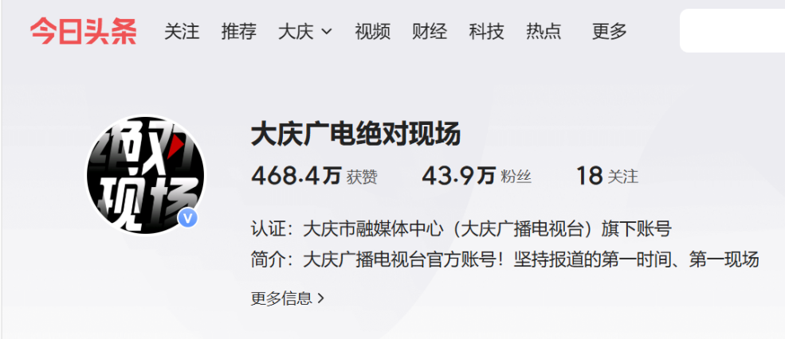
2.融媒体报道
原创内容生产能力持续增强，全年发布原创短视频超万条，其中10万+作品198条、100万+作品34条；发布原创图文4000余篇，总阅读量超3000万，5000+作品260篇。完成各类直播300余场，总观看超400万人次。《绝对现场》抖音平台单月新增点赞超10万，单条爆款播放破2000万。探索融媒产品新路径，自制41集本土微短剧《我是村长吴仁荻》总播放量670.8万。深化AI全场景应用，文旅宣传运用AI创意创作，《天气预报》启用AI主播，《早安大庆》板块全智能生成，并推出《古驿听风》等AIGC系列短剧。同时完成市委全会等重大活动直播保障，实现“互联网+政务”服务赋能。
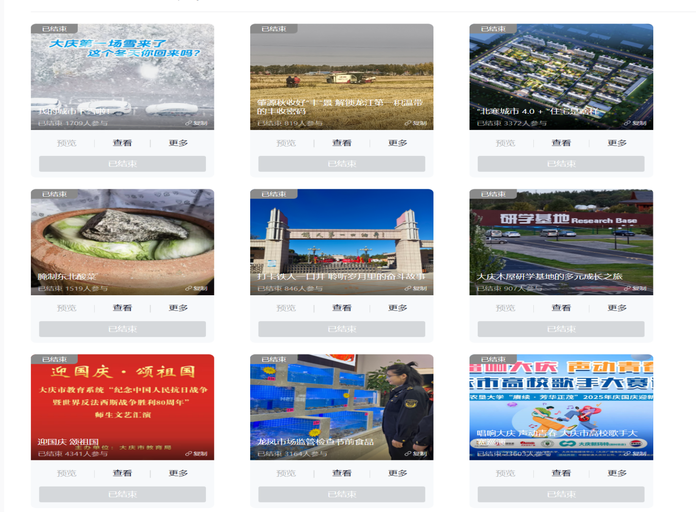
《绝对现场》抖音平台直播列表
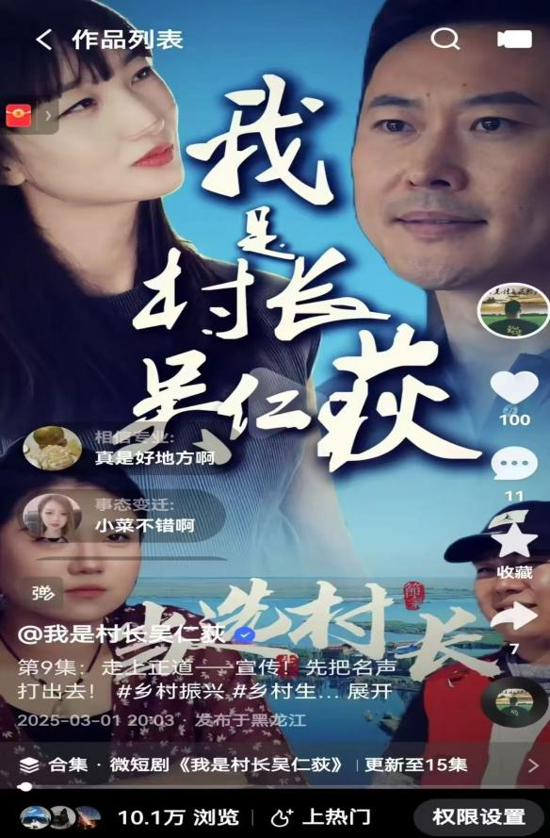
微短剧《我是村长吴仁荻》

3.融合采编平台建设

以融媒体技术平台为核心，实现“声、屏、网、微、端”一体联动。构建“一次采集、多元生成、全媒发布”体系，创新“新媒优先、传统跟进”与“传统优先、新媒配套”双模式。平台打通广播电视制作链路，支持虚拟演播、AI数字人、智能剪辑等，覆盖电视、广播、微信等全终端。软硬件升级扩容，实现新闻宣传与民生服务有机结合。
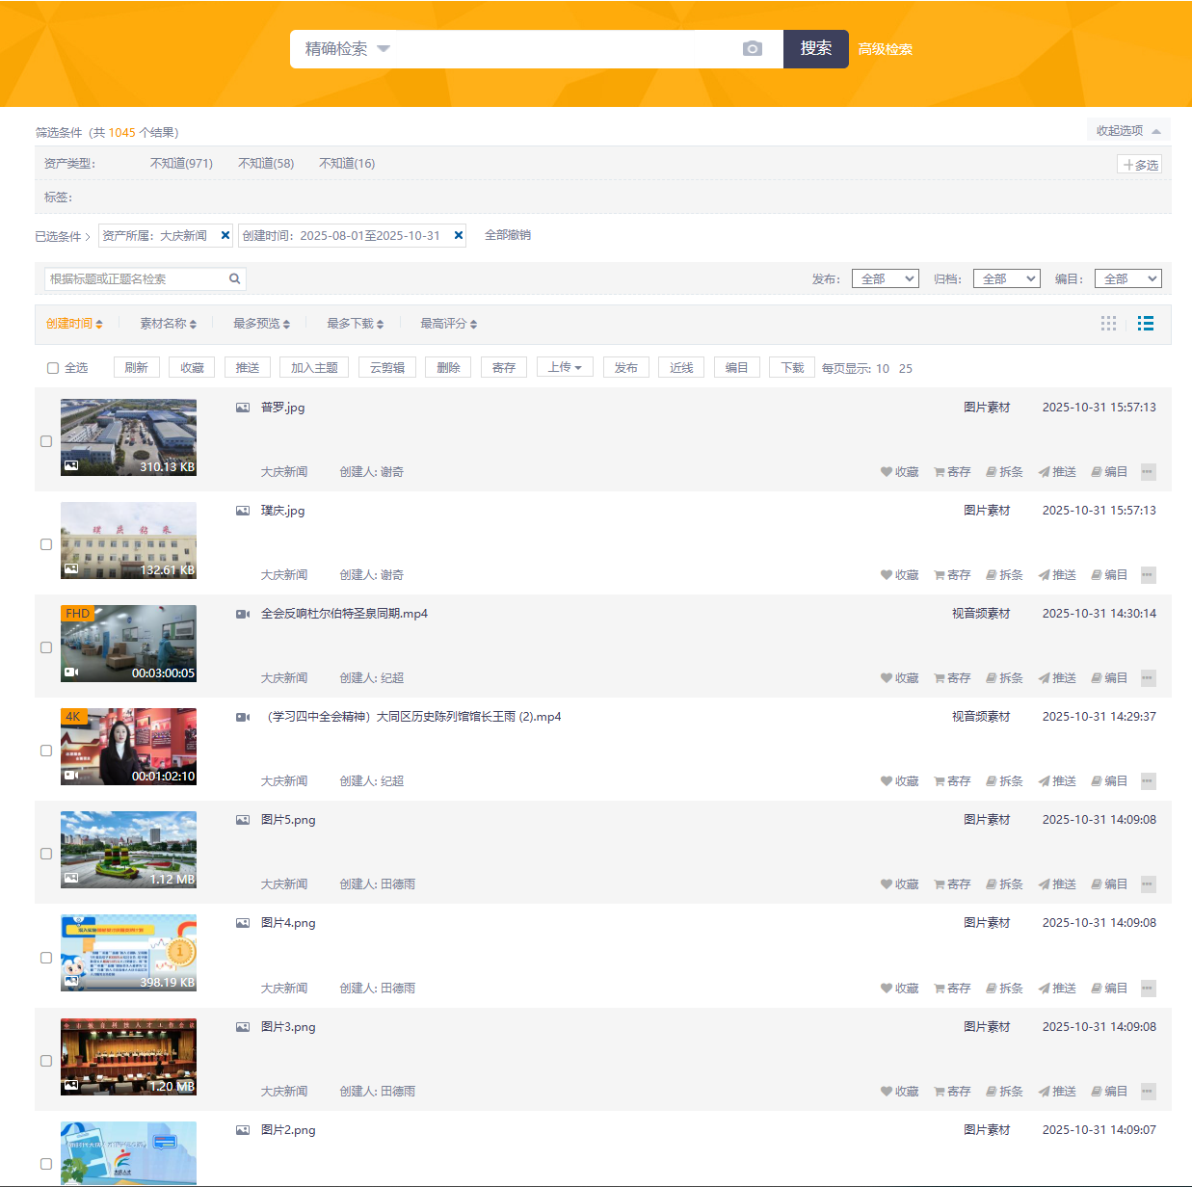

全媒体音视频素材库

四、服务责任

1.信息服务

全媒体及时准确刊播政务信息与惠民政策，为市委全会、省市高质量发展项目开工等重大活动提供新媒直播保障20余场。聚焦百姓日常需求，《绝对现场》《975民生早报》等平台全年发布交通出行、医疗教育等便民信息3000余条；《健康大庆》播出健康科普专题100期；《天气预报》《早安大庆》每日提供高效准确的天气等资讯内容。


AI《早安大庆》板块

2.社会服务

持续做强民生问政服务平台，推动《绝对现场》《今晚30分》《党风政风行风热线》《四大帮办在行动》等栏目提档升级，架起党委政府与百姓之间的沟通桥梁，在密切党群干群关系、优化营商环境、化解基层矛盾等方面发挥积极作用。全年接听群众热线、回应诉求万余件，帮助解决实际问题。推出《责令限期整改！这些人被大庆住建局约谈》等系列监督报道，推动民生痛点有效解决。

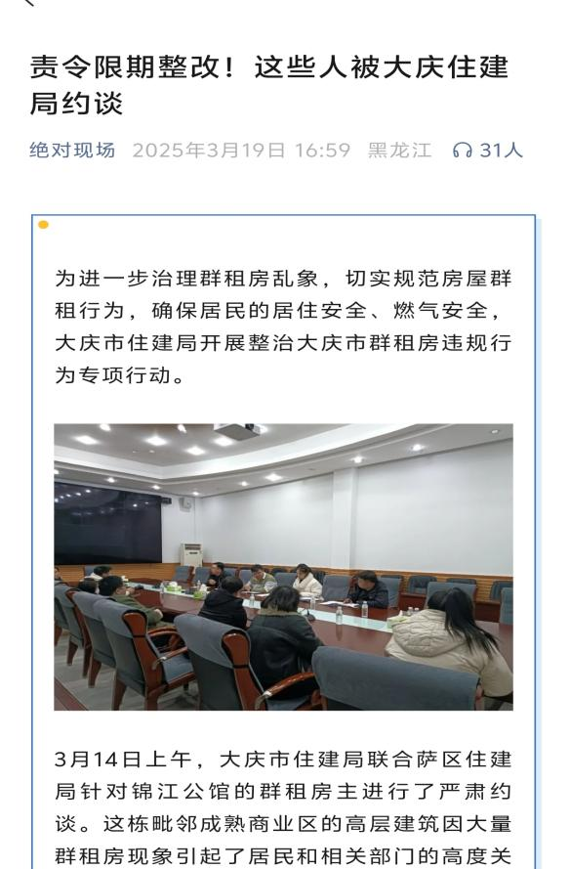

2025年3月19日《绝对现场》公众号刊发

3.公益活动

组织第14季“大凤带你去种树”，市委书记、市长等市领导与3000余名群众参与。策划实施第21季“爱心护考”、第15季“温暖上学路”及9·26主题思政课暨《人民楷模王启民》首播仪式等系列公益活动。推出11场音乐思政课，覆盖受众近5000人。策划制作公益广告96条、海报200余张，《凡人微光 星火成炬》《节约用水贵在行动》等12条自制公益广告获评2025年省广播电视局季度优秀公益广告。
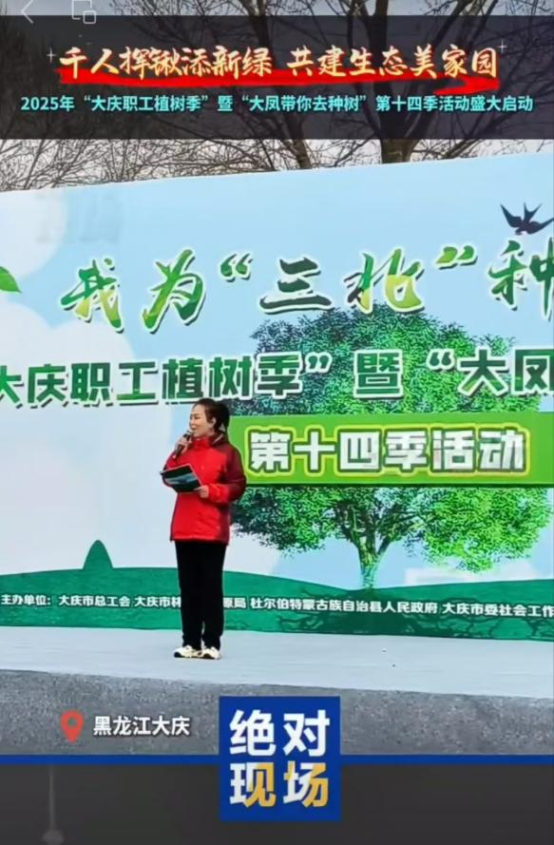

2025年4月19日《绝对现场》视频号播发
五、人文关怀责任
1.民生报道
及时报道教育、医疗、养老、就业等民生领域热点难点，准确解读国家政策，重点关注少数民族、妇女、儿童、老年人等群体权益。推出“向新而行 她绽芳华”女性典型系列报道；持续做强《第二课堂》特约小记者团品牌；打造《950快乐童声》IP平台，为少年儿童搭建才艺展示舞台。全年播出《小鸡不好惹》等动画片8部共1300余集，自制《守护童真星光》等公益广告3条，在广播、电视多频次播发。创办“文旅+相亲交友”广播视频栏目《听见幸福》，累计服务2300人次。

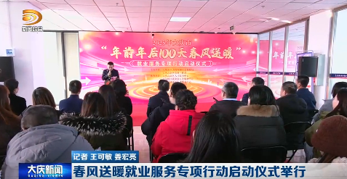

2025年1月18日电视《大庆新闻》播发

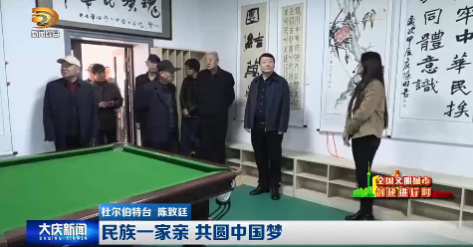
2025年5月6日电视《大庆新闻》播发

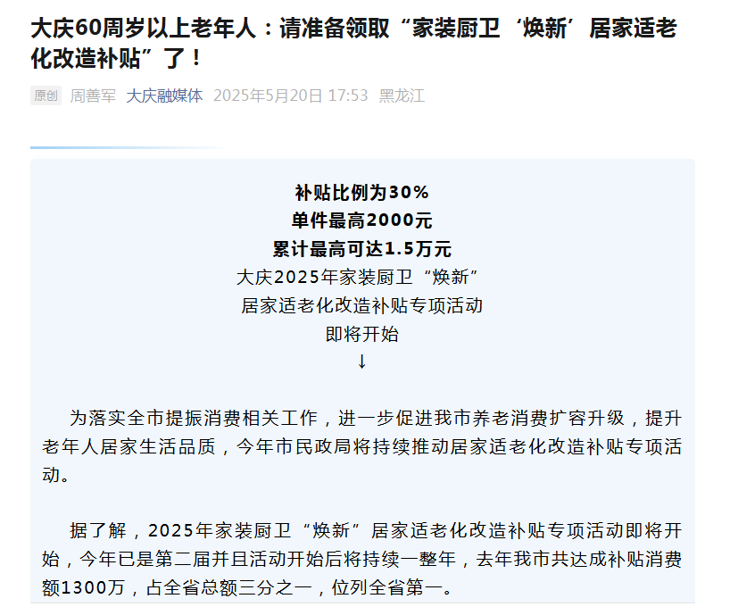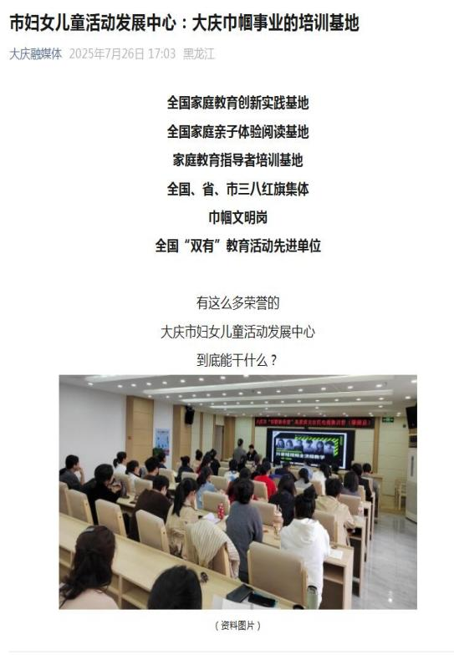

2025年5月20日
《大庆融媒体》公众号刊发
2025年7月26日
《大庆融媒体》公众号刊发

2.灾难和事故报道
坚持生命至上，充分彰显人文关怀，第一时间回应社会关切。全媒体及时发布预报预警信息，普及防灾减灾知识。播发《灾害来临，如何应对？》等避险指南，制作《萌萌油油话安全》系列公益广告普及安全常识。开设“强化安全意识 筑牢安全防线”“国际减灾日”等专题专栏，播发《防灾减灾·生命护航》等新闻，有效提升市民防灾减灾意识和自救互救能力。
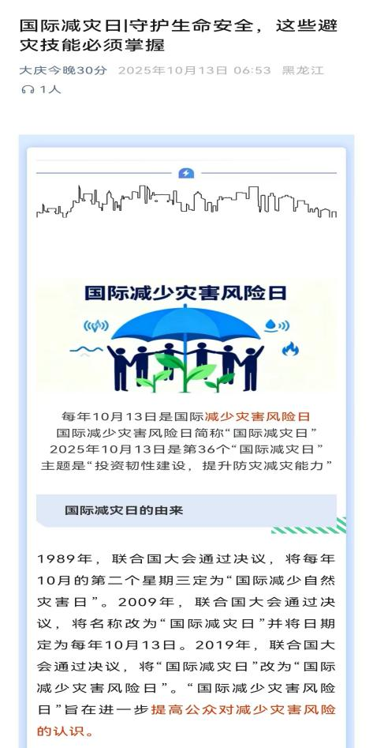
2025年10月13日《大庆今晚30分》公众号刊发
3.以人为本
坚持以人民为中心，做有温度的报道。深入践行“走基层、转作风、改文风”，采写“新春走基层”报道70余篇。推出“守一隅静好 暖万家灯火”系列报道12篇，致敬默默守护城市的平凡英雄。开设“我与大庆的故事”专栏，播发报道48篇，讲述平凡人的奉献故事。着力打造“温暖大庆”城市人文IP，制作《山河万里 家在大庆》等5期精品短视频，发布《生死时速10分钟！》等多篇温暖主题新闻，策划系列访谈播发道德楷模、龙江好人等故事43篇，有效激发社会正能量。
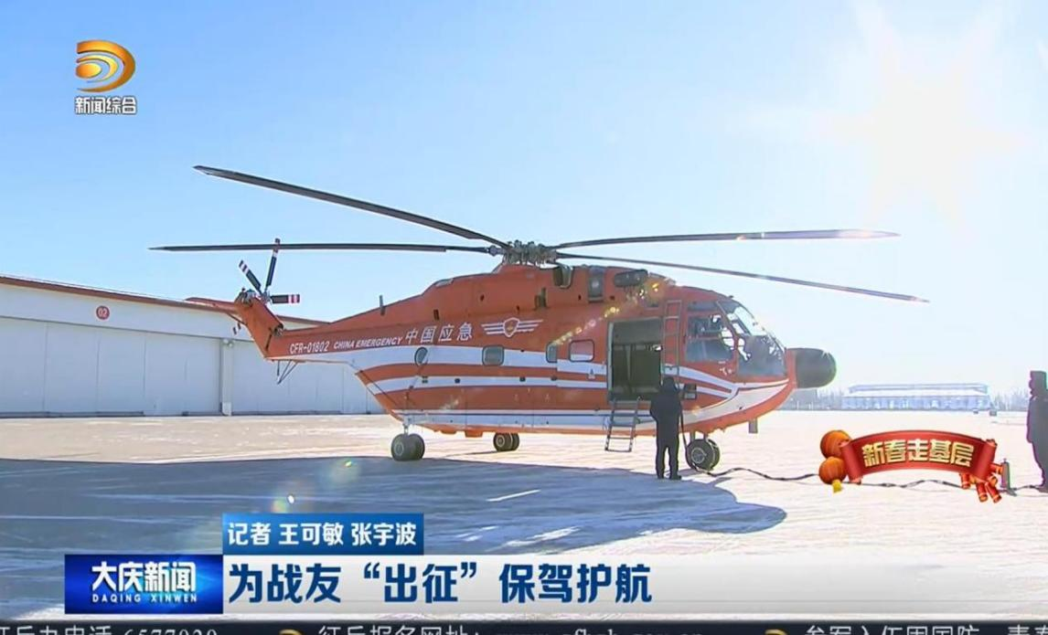
2025年1月14日电视《大庆新闻》播出

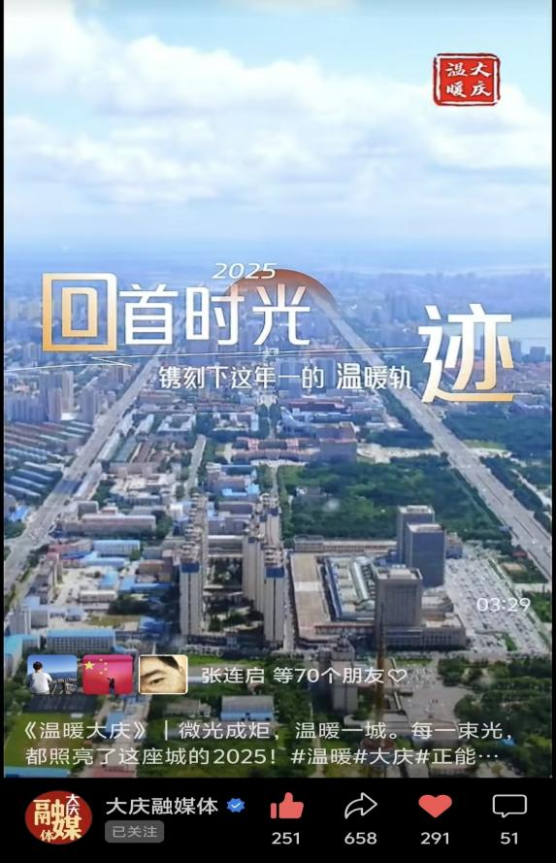
2025年12月31日《大庆融媒体》视频号播发
- 文化责任
1.弘扬践行社会主义核心价值观
推出“党旗在基层一线高高飘扬”专栏，报道基层典型事迹。制作播出《文明是最美的风景》《诚信》等公益广告，全平台全年累计播出3.8万次。音乐思政课走进市委党校、经开区等地，覆盖受众近5000人。开设“弘扬大庆精神 凝聚奋进力量”专栏，通过新闻报道、理论阐释、主题展播等形式，持续传承弘扬大庆精神（铁人精神）。
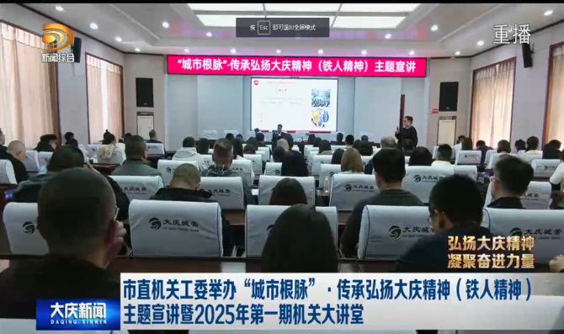
2025年5月25日电视《大庆新闻》播出
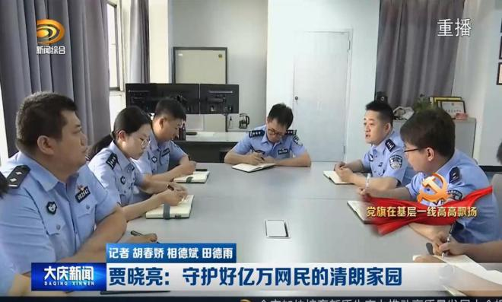
2025年7月1日电视《大庆新闻》播出
2.传承繁荣优秀传统文化
围绕春节、元宵等传统节日，开设“网络中国节”专栏，播发相关报道40余篇，围绕传统节日策划制作系列短视频、海报等融媒产品。围绕大庆油田发现66周年、首个大庆精神（铁人精神）学习宣传日等节点，推出《人民楷模王启民》等文化精品，在广播、新媒体及央级平台同步播出。
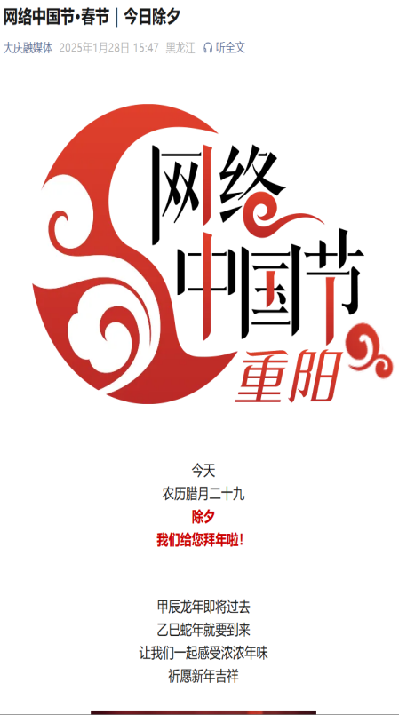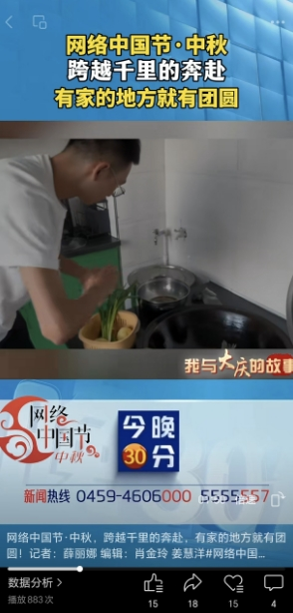

2025年1月28日
《大庆融媒体》公众号发布
2025年10月6日
《今晚30分》视频号发布

3.推动提升科学素养
坚持科技新闻报道的科学严谨原则，及时报道科技创新、文教事业发展成就，播发《市科学技术馆：发挥科普教育作用》《国家光伏储能实证实验平台成果丰硕》等报道，普及科学知识，为提升市民科学文化素质提供有力支撑。
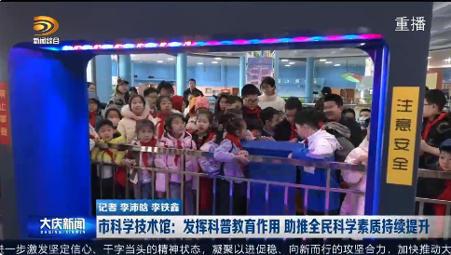
2025年4月6日电视《大庆新闻》播出

七、安全责任

1.安全刊播全年零事故

深入贯彻落实习近平总书记关于意识形态和宣传思想文化工作的重要指示精神，牢固树立“安全第一、万无一失”理念，将安全刊播要求融入全流程各环节。2025年，广播累计安全播出8760小时，电视累计安全播出7300小时，全年未发生政治导向错误、内容安全事故及技术播出事故。针对全国两会、国庆等重要保障期，提前制定专项方案，严格落实领导带班、24小时值守和“零报告”制度，圆满完成各项保障任务。

2.闭环管理制度执行到位

严格执行《三级审看制度》《播前审看制度》《重播重审制度》等各项安全播出管理制度，所有排播节目均做到播前审看、重播重审，流程闭环、责任到人。重大节点、重要活动期间建立层级值守监审机制，杜绝播出风险隐患，确保节目刊播安全平稳。

3.完善应急预案规范处置流程
2025年2月，编制完成《广播电视播出应急操作预案（2025版）》，构建覆盖播出全场景的应急处置体系。针对信号源故障、供电中断、网络安全等突发场景，制定标准化处置流程，明确故障判断、信号切换、应急备份、报告报备等操作规范。配套完善值班值守、应急演练及责任追究机制，有效提升应急响应能力。
八、道德责任
1.遵守职业规范
中心（台）通过健全制度规定、深化业务培训、严防虚假新闻、禁止有偿新闻与有偿不闻等措施，持续加强新闻职业道德建设。加强新闻从业人员管理，严格遵守《中国新闻工作者职业道德准则》，坚持新闻真实性原则，自觉抵制低俗、庸俗、媚俗信息。严格执行新闻报道与经营活动分开原则，规定广告经营人员不得申领记者证，不得以新闻报道形式变相发布广告。树立版权意识，尊重原创内容及他人作品著作权，反对抄袭和剽窃行为。
2.维护社会公德
引导从业人员自觉承担社会责任，积极传播社会主义核心价值观，加强道德修养、强化道德自律，营造风清气正的良好氛围。坚决抵制“四风”，鞭挞假恶丑，讴歌真善美，弘扬社会正气，推动形成良好社会风尚。
3.接受社会监督
严格遵守《新闻记者证管理办法》，采编人员在采访报道中及时出示合法有效的新闻记者证。自觉接受市民对新闻报道的监督，在所有栏目（节目）及新媒体平台公开大庆市新闻道德委员会举报电话和举报邮箱，畅通投诉受理渠道，并对市民反映的问题及时进行调查、处理和回复。
九、保障权益责任
1.保障从业人员合法权益
加强对从业人员合法权益的制度保障，成立专门部门保护新闻从业人员正常采编工作。对因工作受到人身攻击或打击报复的从业人员，及时提供声援和申诉等保护措施。全年未出现采编人员相关申诉案件，从业人员合法权益得到有效保障。
2.保障从业人员薪酬福利
依法与聘用人员签订劳动合同，及时办理合同续签、变更、终止等手续。按照国家相关规定，保障职工各项权益。对大病员工按规定给予政策范围内帮扶；为困难员工发放补贴，尽最大努力改善员工生活与工作环境。
3.规范新闻记者证管理
为符合条件的191名采编人员更换新版记者证，实现采编播全员持证上岗。对9名因调岗、离职及退休人员，依法依规注销其记者证并收回旧证销毁，杜绝违规使用记者证的隐患。
4.开展员工教育培训
2025年，组织开展线上线下马克思主义新闻观教育和业务培训共35场，覆盖1000余人次，实现采编人员全覆盖。线上通过“中央厨房融媒体学院”平台开展专题培训；线下采用集中授课模式，围绕“提升传播力、引导力、影响力”等主题开展专题讲座，深化采编播及技术人员对马克思主义新闻观的理解。
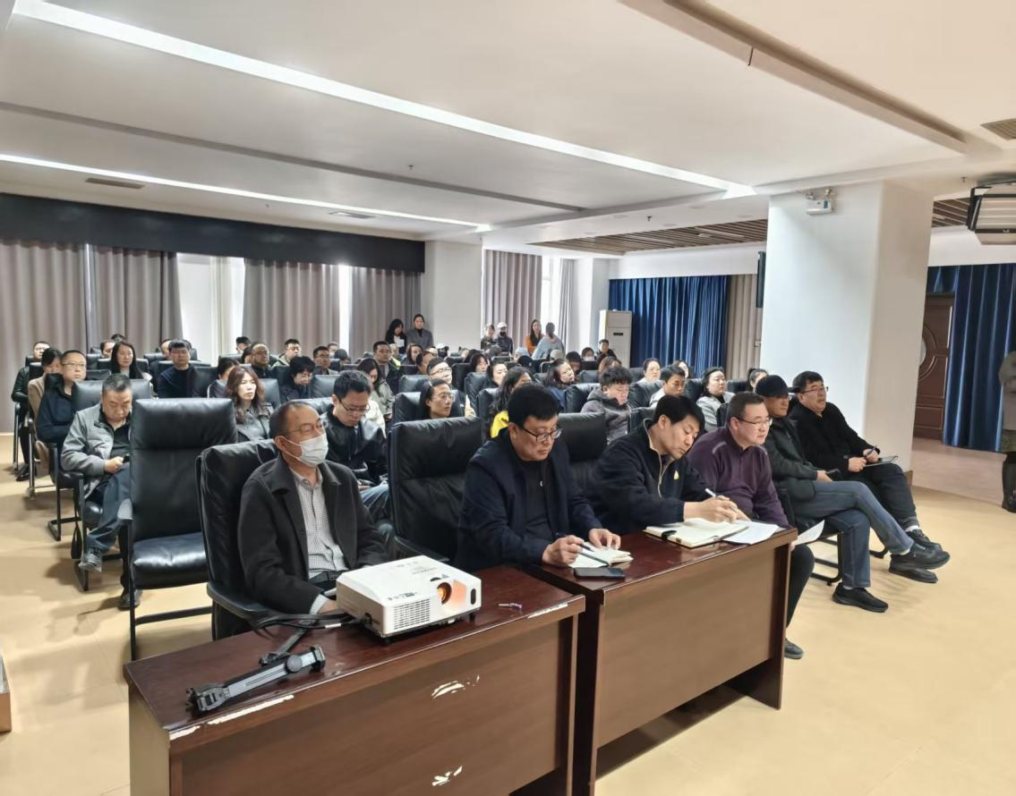
2025年10月16日开展马克思主义新闻观教育培训

十、合法经营责任

1.遵守法律法规和有关规定

严格执行国家广播电视广告播出管理办法等法规，建立健全广告承接、审查、档案等制度。对医疗、药品等特殊广告依法前置审查，未经审查不得发布，坚决杜绝虚假违法广告。

2.严格做到采编与经营两分开

严格遵守《采编经营分离管理办法》，采编与经营岗位职责清晰、不混岗。采编部门负责新闻内容，广告部门专注业务拓展。严禁以新闻报道形式发布广告，确保受众清晰区分新闻与广告。年度未发生违规问题。

3.不刊播违法违规广告

2025年度播出广告总计55350条次，无虚假违法违规广告。构建严密审核流程，从广告创意提案环节即由广告编审部介入把关，对广告文案、画面、音视频、新媒体等各要素进行合法性审查，层层筛查潜在违法违规风险。发现问题立即要求整改，坚决杜绝不符合法规要求的广告流向播出渠道，确保广告的真实性、合法性与健康性。

十一、后记

1.回应上年度不足

针对2024年存在的基层触达不深、融媒矩阵用户黏性不强、民生关切跟进不够扎实、青年人才历练不足等问题，2025年中心（台）坚持问题导向、逐项改进。持续深化“走转改”，组织记者深入县域、乡镇、社区一线常态化蹲点调研，推出一批接地气、有温度的融媒产品。优化矩阵运营，立足受众视角创新内容生产，提升平台活跃度。依托四大民生栏目，对民生选题全程跟进、回访督办、闭环报道。定期开展新闻业务、AI技术应用等多领域培训，锻造专业化、梯队化融媒人才队伍。

2.本年度履责不足

本年度中心（台）未受到网信、广电等行政管理部门及新闻道德委员会等行业组织的行政处理或通报批评。但对照更高标准，仍存在以下不足：一是媒体深度融合仍有提升空间，全媒协同效能尚未完全释放；二是优质全媒内容偏少，文化精品产能不足；三是新媒体变现能力较弱，自我造血机制有待完善。

3.未来改进方向

站在新的起点上，中心（台）将以更强担当、更实举措，推动媒体履责能力全面跃升。我们将聚焦重大主题，强化精品策划，打造有影响力的融媒产品；服务发展大局，深入讲好大庆故事，提升城市形象传播能级；优化全媒矩阵布局，增强平台协同效能；加快技术赋能，拓展AI等新场景应用，驱动内容业态升级；畅通对上发稿渠道，扩大外宣影响力；深耕精品生产，以创优引领内容提质；持续提升队伍业务本领，锻造一支懂融合、善创新的全媒精兵。

道阻且长，行则将至。我们将以守正创新的定力、锐意改革的魄力，奋力书写中国式现代化大庆新实践的主流媒体答卷。

大庆市融媒体中心（大庆广播电视台）
2026年5月18日

